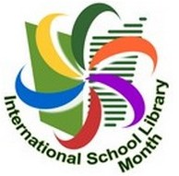 „ Poznajmy się w bibliotece”

Konkurs Plastyczny

Biblioteka szkolna zaprasza uczniów Szkoły Podstawowej w Gródku do wzięcia udziału w konkursie plastycznym ph.

„Moja ulubiona książka”
- prace należy wykonać dowolną techniką na kartce
w formacie A4
- prace będą oceniane w czterech kategoriach:
Oddział przedszkolny
Klasy I - II
Klasy III - IV
Klasy V – VI
Klasy VII - VIII
Prace można składać w bibliotece szkolnej do 4 listopada 2024 r.

Zapraszamy !!!

Październik – Miesiąc Bibliotek Szkolnych rok 2024

„ Poznajmy się w bibliotece”

